Câu 1: Thực hiên các yêu cầu
- Tính prior và likelihood
- Prior:
P(play = yes) = 9/14
P(play = no) = 5/14
- Likelihood:
P(outlook = sunny | play = yes) = 2/9
P(outlook = overcast | play = yes) = 4/9
P(outlook = rainy | play = yes) = 3/9
P(outlook = sunny | play =no) = 3/5
P(outlook = overcast | play =no) = 0
P(outlook = rainy | play =no) = 2/5

P(temp = hot | play = yes) = 2/9
P(temp = mild | play = yes) = 4/9
P(temp = cool | play = yes) = 3/9
P(temp = hot | play = no) = 2/5
P(temp = mild | play = no) = 2/5
P(temp = cool | play = no) = 1/5

P(humidity = high | play = yes) = 3/9
P(humidity = normal | play = yes) = 6/9
P(humidity = high | play = no) = 4/5
P(humidity = normal | play = no) = 1/5

P(windy = false | play = yes) = 6/9
P(windy = true | play = yes) = 3/9
P(windy = false | play = no) = 2/5
P(windy = true | play = no) = 3/5
 | Yes (/9) | No (/5)
Sunny | 2 | 3
Overcast | 4 | 0
Rainy | 3 | 2
Hot | 2 | 2
Mild | 4 | 2
Cool | 3 | 1
High | 3 | 4
Normal | 6 | 1
True | 3 | 3
False | 6 | 2

- Dữ liệu sau thuộc lớp nào
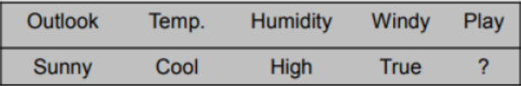
P(play = yes | X) = P(yes) . P(sunny| yes) . P(cool| yes) . P(high| yes) . P(true| yes)
= 9/14 . 2/9 . 3/9 . 3/9 . 3/9 = 1/189 ~ 0.0053
P(play = no | X) = P(no) . P(sunny| no) . P(cool| no) . P(high| no) . P(true| no)
= 5/14 . 3/5 . 1/5 . 4/5 . 3/5 = 18/875 ~ 0.0206
Vậy P(no) > P(yes), nên phân lớp dữ liệu vào No.
- Dữ liệu sau thuộc lớp nào (bị nhiễu)
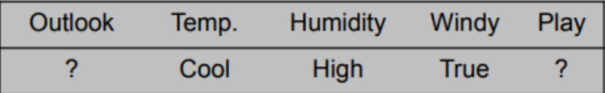
P(yes| X) = P(yes) . P(cool| yes) . P(high| yes). P(true| yes)
= 9/14 . 3/9 . 3/9 . 3/9 = 1/42 ~ 0.24
P(no| X) = P(no) . P(cool| no) . P(high| no) . P(true| no)
= 5/14 . 1/5 . 4/5 . 2/5 = 4/175 ~ 0.023
Vậy P(yes| X) > P(no| X), nên phân lớp dữ liệu là Yes.

Câu 2:
- Tính Prior và Likelihood:
Prior:
P(yes) = 9/14
P(no) = 5/14
Likelihood:
P(sunny | yes) = 2/9
P(overcast | yes) = 4/9
P(Rainy | yes) = 3/9
P(sunny | no) = 3/5
P(overcast | no) = 0
P(Rainy | no) = 2/5

P(false | yes) = 6/9
P(true | yes) = 3/9
P(false | no) = 2/5
P(true | no) = 3/5

Dữ liệu liên tục Temperature:
Play = Yes:
mean = Sum(Temperature[i, play = yes])/9 = 73
Var = Sum(Temperature[i, play = no] – mean)^2/9 = 6.2
Play = No:
Mean = Sum(Temperature[i, play = no])/5 = 74.6
Var = Sum(Temperature[i, play = no] – mean)^2/5 = 7.9
Dữ liệu liên tục Humidity:
Play = Yes:
mean = Sum(Humidity [i, play = yes])/9 = 704/9 ~ 79.1
Var = Sum(Humidity[i, play = yes] – mean)^2/9 = 10.2
Play = No:
Mean = Sum(Humidity [i, play = no])/5 = 86.2
Var = Sum(Humidity [i, play = no] – mean)^2/5 = 9.7

 | Yes | No
Sunny | 2 | 3
Overcast | 4 | 0
Rainy | 3 | 2
True | 3 | 3
False | 6 | 2
Temperature, Mean | 73 | 74,6
Temperature, Var | 6,2 | 7,9
Humidity, Mean | 79,1 | 86,2
Humidity, Var | 10,2 | 9,7

- Phân lớp mẫu sau:
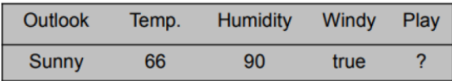

Công thức Gausssian: $P\left(x \right| C)= \frac{1}{sqrt(2*pi*var) }*e^{(-\frac{(x-mean)^2}{2var}}$
P(yes | X) = 9/14 . 2/9 . $\frac{1}{sqrt(2*pi*{6.2}^{2}) }*e^{(-\frac{(66-73)^2}{2*{6.2}^{2}}}$ . $\frac{1}{sqrt(2*pi*{10.2}^{2}) }*e^{(-\frac{(90-79.1)^2}{2*{10.2}^{2}}}$ . 3/9 = 3.6*10^-5
P(no | X) = 5/14 . 3/5 . 0.0291 . 0.038 . 3/5 = 13.6 * 10^-5
Vậy P(yes | X) > P(no | X), nên dữ liệu phân vào lớp No.
Câu 3:
- Prior và likelihood:
Prior:
P(N) = 2/3
P(S) = 1/3
Likelihood:
Tổng wi khi N = 10 + 7 =17
Tổng wi khi S = 5 + 7 = 12

P(w1 | N) = 2/17
P(w2 | N) = 5/17
P(w3 | N) = 2/17
P(w4 | N) = 1/17
P(w5 | N) = 3/17
P(w6 | N) = 2/17
P(w7 | N) = 2/17

P(w1 | S) = 2/12
P(w2 | S) = 1/12
P(w3 | S) = 2/12
P(w4 | S) = 2/12
P(w5 | S) = 1/12
P(w6 | S) = 3/12
P(w7 | S) =1/12

- Phân lớp dữ liệu E4:
P(S | E4) = 1/3 . 2/12 . 1/12 = 0.0046
P(N | E4) = 2/3 . 2/17 . 2/17 = 0.0092

Vậy P(S | E4) < P(N | E4), nên phân loại N (not spam).

